TRƯỜNG ĐẠI HỌC THỦY LỢI
KHOA CÔNG NGHỆ THÔNG TIN

MÔN: CÔNG NGHỆ PHẦN MỀM
WebSite tra cứu Cung Hoàng Đạo và xếp hạng mức độ tương thích
Nhóm thực hiện:
· Nhóm 3
Thành viên nhóm:
· Nguyễn Minh Quân
· Hồ Hải Quân
· Nguyễn Văn Nam
· Lê Minh Hải
· Trần Anh Quân
· Trần Tuấn Thành
· Nguyễn Hoàng Bảo Quyết
· Nguyễn Bảo Quốc
Hà Nội - 2025
NV1: Tài liệu kế hoạch dự án

I. Đề xuất dự án
1, Các vấn đề cần giải quyết
- Người dùng cần biết chính xác thông tin cá nhân của mình về Chiêm Tinh
  - Cần xác định chính xác Cung Hoàng Đạo dựa trên Ngày và Tháng sinh
  - Cần xác định chính xác Mệnh Ngũ Hành dựa trên Năm sinh.
- Rất ít trang Web có :
  - Một hệ thống tích hợp để Xác định Cung Hoàng Đạo, Xác định Mệnh Ngũ Hành, và Tính Số Chủ Đạo cùng lúc
  - Cung cấp Phân tích Tính cách và Phân tích Tình Duyên & Công Việc dựa trên Số Chủ Đạo trong cùng một nền tảng
- Nhiều người muốn nhận thông điệp tính cực mỗi ngày
  - Cần tính năng hiển thị Thông Điệp Ngày Mới (câu nói hoặc thông điệp tích cực ngẫu nhiên)
  - Cần tính năng hiển thị Màu May Mắn Hôm Nay để tăng yếu tố giải trí và may mắn.
- Không có công cụ đơn giản cho người mới tiếp cận
  - Cần một giao diện trực quan và đơn giản để dễ dàng tính toán và hiển thị thông tin.
  - Cần cung cấp thông tin chiêm tinh nhanh chóng
  - Cần Đơn giản - Trực quan là mục tiêu chính của dự án.
- Cần biết độ hợp với cung khác
  - Cần tính năng Kiểm tra Tương Hợp Cung để so sánh mức độ tương hợp
  - Cần cung cấp Đánh giá độ hợp (tình duyên, công việc).
- Tổng kinh phí cho dự án: 0 VNĐ

2, Phương pháp giải quyết và các mục tiêu
- Phương pháp giải quyết:
  - Tạo một hệ thống đơn giản tự đồng tính toán theo dữ liệu người dùng
    - Thu thập dữ liệu : Yêu cầu người dùng nhập ngày/tháng/năm sinh để tính toán ra Cung Hoàng Đạo
    - Giao diện có thể hiển thị dưới dạng văn bản
  - Kết hợp nhiều lĩnh vực vào 1 web duy nhất
    - Thay vì dùng nhiều trang:
      - Nhập 1 thông tin duy nhất
      - 1 khu vực hiển thị kết quả duy nhất
Tất cả thông tin tập trung ở một nơi
- Xây dựng bộ thông điệp theo từng cung
  - Có tập thông điệp gán cho từng cung
  - Có thể random trog tập riêng từng cung
- Đưa ra bảng đánh giá độ hơp ( tính duyên, công việc )
  - Sử dụng bảng “ Tương hợp “ với tỷ lệ phần trăm ( % ) cho:
    - Tình duyên
    - Công việc
- Đưa ra bảng những ngày tốt trong tháng
  - Thu thập thông tin và sinh ra những ngày đẹp trong tháng dựa trên thuật toán
- Mục tiêu
  - Cung cấp thông tin chiêm tinh nhanh chóng
  - Đơn giản - Trực quan
  - Giải trí
  - Dễ mở rộng
3, Cách tiếp cận kỹ thuật
- Các tính năng chính
  - Xác định cung hoàng đạo
  - Tính số chủ đạo, con số may mắn
  - Xác định mệnh ( ngũ hành )
  - Hiển thị thông điệp ngày mới
  - Đánh giá độ hợp với 12 cung khác
  - Lịch những ngày tốt trong tháng
  - Hiện thị trực quan, không khó hiểu với người mới
- Công nghệ áp dụng
Thành phần | Công nghê
Giao diện | HTML + CSS + TailwindCSS
Xử lý dữ liệu | JavaScript + Optional ( xử lý ngày tháng )
Lưu trữ dữ liệu | LocalStorage
Triển khai | GitHub Pages

II. Lịch trình dự án

1, Bảng danh sách các công việc

TT | Công việc chính | Mã hoá CV | Công việc chi tiết | Thành viên thực hiện | Công việc trước | Thời gian dự kiến (ngày)
1 | Lập kế hoạch | A | Lập kế hoạch | Cả Nhóm |  | 2
2 | Product Backlog | B | Danh sách yêu cầu phần mềm | Cả Nhóm | A | 3
3 | Sprint 1 | C | Đặc tả yêu cầu | Quốc, Quyết | B | 1
3 | Sprint 1 | D | Phân tích thiết kế | MQuan, HQuan | C | 2
3 | Sprint 1 | E | Lập trình | AQuan, Thành | D | 5
3 | Sprint 1 | F | Kiểm thử | Nam, Hải | E | 2
4 | Sprint 2 | G | Đặc tả yêu cầu | AQuan, Thành | F | 1
4 | Sprint 2 | H | Phân tích thiết kế | Quốc, Quyết | G | 2
4 | Sprint 2 | I | Lập trình | Nam, Hải | H | 5
4 | Sprint 2 | J | Kiểm thử | MQuan, HQuan | I | 2

2, Biểu đồ Gantt

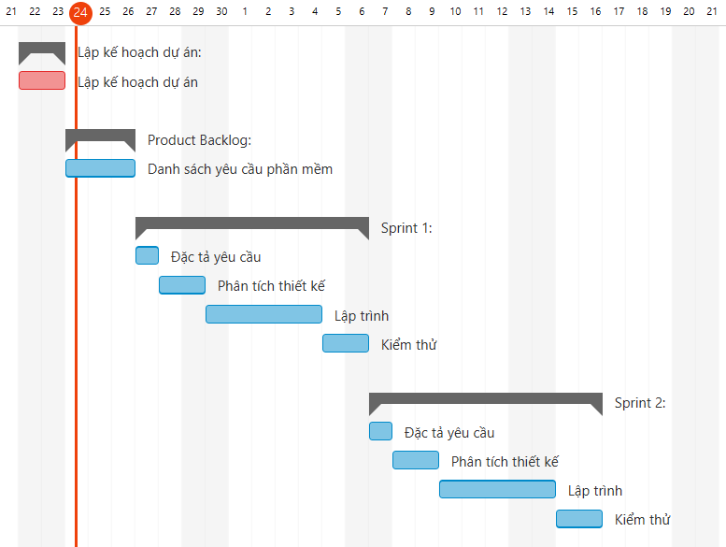

3, Mạng AOA

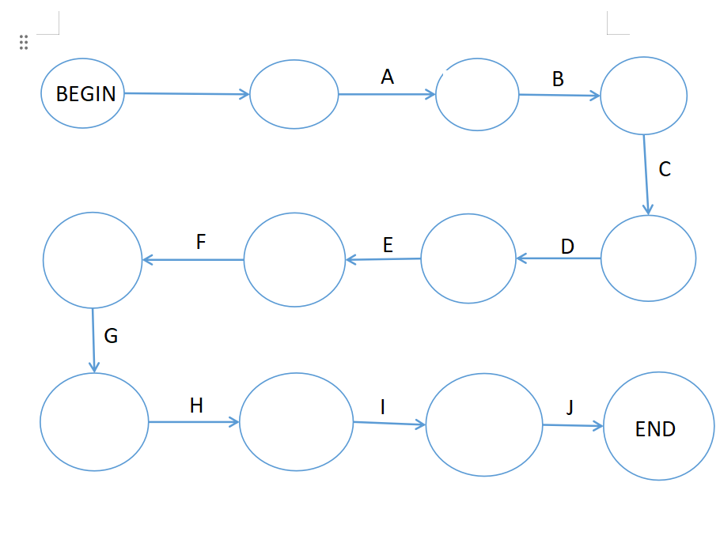

4, Mạng AON

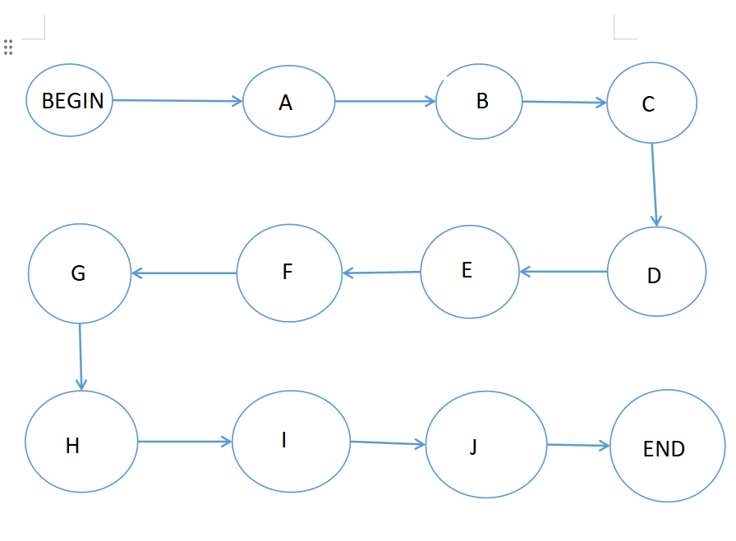

5, Phương pháp tính đường găng

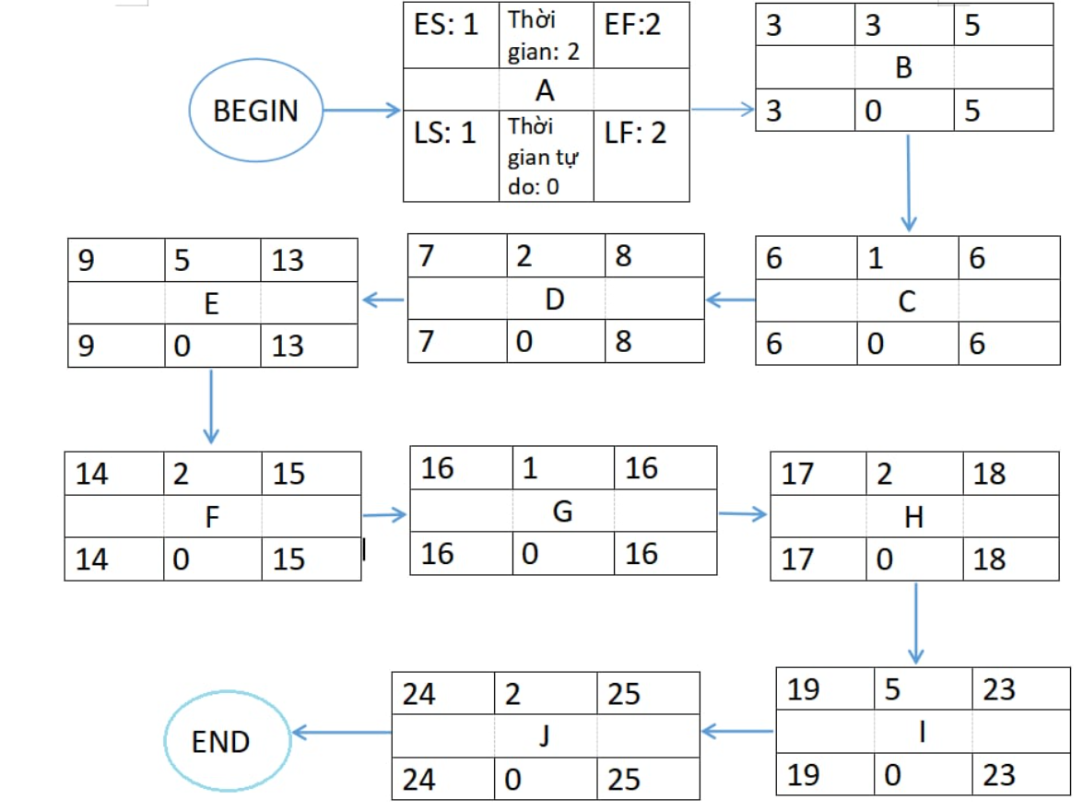

Đường găng: A → B → C → D → E → F → G → H → I → J
Thời gian hoàn thành sớm nhất của dự án là: 25 (ngày)

III. Quản trị Rủi ro

Chú thích:
 | (1) | (2) | (3) | (4) | (5)
Xác suất xảy ra | Rất cao | Cao | Trung bình | Thấp | Rất thấp
Mức độ tác động | Thảm khốc | Nghiêm trọng | Chấp nhận được | Không đáng kể

STT | Tên rủi ro | Xác suất xảy ra | Mức độ tác động | Chiến thuật ứng phó
1 | Chậm tiến độ do phân công không rõ | Trung Bình | Nghiêm trọng | Tổ chức lại nhóm sao cho có thêm nhiều chồng lặp trong công việc do đó các thành viên hiểu dc công việc của nhau.
2 | Thành viên rời nhóm giữa chừng | Rất thấp | Nghiêm trọng | Ghi log công việc rõ ràng,chia task để ai cũng hiểu phần quan trọng.
3 | Thành viên có thời gian làm việc lệch nhau | Cao | Chấp nhận được | Bắt buộc có những khoảng thời gian “ giao thoa “, tóm tắt lại những thông tin cho thành viên không thể tham gia thảo luận
4 | Thiếu cam kết,giao trễ | Trung Bình | Chấp nhận được | Có deadline mini, nhắc tiến độ thường xuyên.
5 | Thành viên thiếu kĩ năng kĩ thuật | Cao | Chấp nhận được | Chia nhiệm vụ phù hợp, thường xuyên hỗ trợ nhau.
6 | Xung đột về Code, Code rối khó bảo trì, nâng cấp | Cao | Nghiêm trọng | Chia nhỏ component từ đầu.Viết comment mô tả đoạn code quan trọng.
7 | Rủi ro về tính năng vượt quá công nghệ hiện có | Cao | Nghiêm Trọng | Xác định giới hạn thực thi, đề xuất giải pháp thay thế khả thi, lên hoạch thử nghiệm và đảm bảo tính khả thi.
8 | Tính chính xác | Trung Bình | Nghiêm trọng | Kiểm tra kỹ để khớp với các tiêu chuẩn phổ biến từ các nguồn đáng tin cậy.
9 | Thiếu dữ liệu dự đoán | Trung Bình | Chấp nhận được | Tạo dữ liệu mẫu, sử dụng nhiều bản ghi để thử nghiệm khả năng dự đoán.
10 | Sai sót trong nhập dữ liệu | Trung bình | Chấp nhận được | Kiểm tra chéo quá trình nhập dữ liệu, dùng công cụ kiểm tra nhập xuất và phát hiện lỗ.
11 | Rủi ro về thông tin và tài liệu | Cao | Chấp nhận được | Lấy thông tin từ các nguồn có sẵn, đối chiếu thông tin qua các thành viên .
12 | Người dùng hiểu nhầm / sai lệch nội dung | Cao | Chấp nhận được | Đặt cảnh báo, dùng ngôn ngữ trung tính.
13 | Nội dung bị coi là mê tín dị đoan | Cao | Chấp nhận được | Dùng ngôn ngữ trung tính, không dự đoán tương lai,thêm disclaimer rõ ràng.
14 | Sao chép ý tưởng/cạnh tranh | Cao | Chấp nhận được | Tạo điểm khác biệt, cập nhật tính năng.
15 | Sai lầm trong ước tính thời gian | Cao | Chấp nhận được | Chia nhỏ công việc, sử dụng mô hình Scrum.
16 | Không có timeline rõ ràng | Thấp | Chấp nhận được | lập timeline ngay từ tuần đầu.

